用示波器测量电源纹波的三种测量方法
来源： 记得诚
电源纹波的产生
我们常见的电源有线性电源和开关电源，它们输出的直流电压是由交流电压经整流、滤波、稳压后得到的。由于滤波不干净，直流电平之上就会附着包含周期性与随机性成分的杂波信号，这就产生了纹波。
在额定输出电压、电流的情况下，输出直流电压中的交流电压的峰值就是通常所说的纹波电压。纹波是一种复杂的杂波信号，它是围绕着输出的直流电压上下来回波动的周期性信号，但周期和振幅并不是定值，而是随着时间变化，并且不同电源的纹波波形也不一样。
纹波的危害
一般来说纹波是有百害而无一利的，纹波的危害主要有以下几点：
· 电源中携带的纹波会在电器上产生谐波，降低电源的使用效率；
· 较高的纹波可能会产生浪涌电压或电流，从而导致电气设备运行不正常或加速设备老化；
· 在数字电路中纹波会干扰电路逻辑关系；
· 纹波还会给通信、测量和计量仪器、仪表带来噪音干扰，破坏信号的正常测量、计量，甚至损坏设备。
所以，在制作电源的时候，我们都要考虑将纹波降低到百分之几以下，对纹波要求高的设备要考虑把纹波降低到更小。
电源纹波的测量方法通常分为两大类，一类是单独电源的鉴定，另一类是产品的调试测量。
在电源行业和电源用户对电源鉴定时，要求选择在室内（20℃左右）进行，湿度应小于80%，周围对测量有影响的机械震动及电磁干扰最小，标准仪器与被检电源应在以上的测试环境下放置24小时以上。
对于纯电源来讲，测量电源纹波时，要求在加载时测量，所加负载要使输出电流大于额定输出电流的80%以上。
对于低噪声的纯阻性负载或电子负载，还要选择对应的测量标准。不同的标准就会产生不同的测量结果。
纹波电压可以用绝对量表示，也可用相对量来表示。一般用纹波电压与直流输出电压的比例来评价直流电源的滤波性能，即纹波系数。纹波系数作为评价直流电源的一个重要指标，其计算方法为纹波电压的有效值与直流输出电压的百分比。
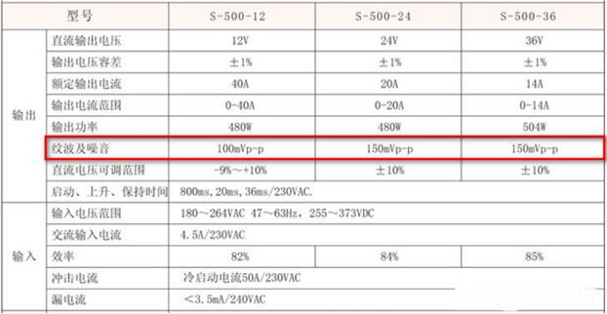
电源纹波的测量
测量电源纹波一般采用示波器来测量，常用的有一下三种测量方法：
1、靠连法
使用带有地线环的示波器探头，将探针直接接触正输出的管脚，线环直接接触负输出的管脚，这是由于使得环路尽量短，这样从示波器中读出的峰值为输出线上的纹波与噪声，如下图所示：
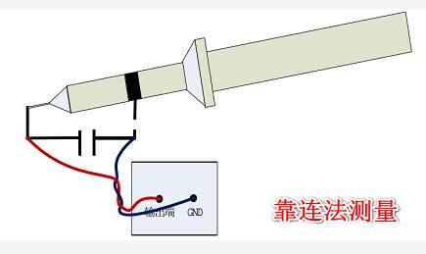
2、直接法
将地线环直接与负输出的管脚连接，利用探头接地环进行输出端测试。
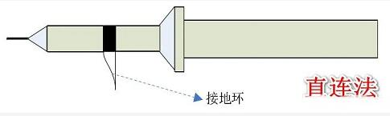
3、绞连法
输出管脚接双绞线后接电容，在电容两端用示波器测量。
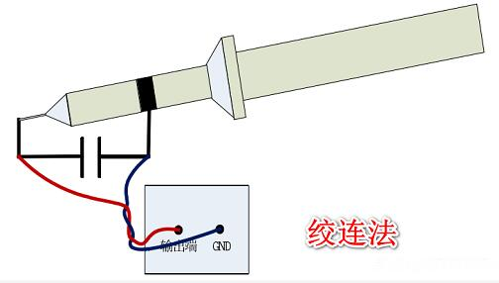
测量纹波时候，需要注意的是：要清楚纹波的带宽上限，纹波为低频噪声，所以一般使用不超过纹波带宽上限太多的示波器。
在测量时，要先打开示波器的带宽限制功能，把带宽限制在20MHz，直接用探头的屏蔽地和输出地连接，减少因地线过长产生的环路干扰。
在探头接入点的位置并联一个较小的瓷片电容和一个小电解电容，滤除外界干扰信号防止进入示波器。
纹波的抑制方法
电源输出纹波主要来源于五个方面：低频输入纹波、高频纹波、寄生参数引起的共模纹波噪声、闭环调节控制引起的纹波噪声。
抑制这些纹波的通常方法是：加大滤波电路中电容容量、采用LC滤波电路、采用多级滤波电路、以线性电源代替开关电源、合理布线等。但根据它的分类，有针对性的采取措施往往会取得事半功倍的效果。
1、高频纹波的抑制
高频纹波噪声多来源于高频功率变换电路。在高频功率变换电路中，输入直流电压通过高频功率器件进行变换后进行整流滤波而实现的稳压输出中，一般会含有与开关工作频率相同频率的高频纹波，其对外电路的影响大小主要和开关电源的变换频率、输出滤波器的结构和参数有关，设计中尽量提高功率变换器的工作频率，可以减少对高频开关纹波的滤波要求。
2、低频纹波的抑制
低频纹波的大小与输出电路中的滤波电容大小有关。电容的容量不能无限制地增加，不可避免的会造成输出低频纹波的残留。交流纹波经过DC/DC变换电路进行衰减后输出，属于低频噪声范围，其大小由控制系统的增益和DC/DC变换电路决定。由于电流型和电压型控制DC/DC变换电路的纹波抑制能力相对均不高且他们的输出端低频交流纹波较大。所以必须对低频电源纹波采取滤波措施实现电源的低纹波输出。
有的电源来说，可增大DC/DC变换器闭环增益电路和采用前级预稳压电路可以增强纹波的抑制效果、可以通过改变整流滤波器的电容量以及调节反馈回路的参数来实现对低频纹波的抑制。
3、共模纹波的抑制
共模纹波噪声一般出现在开关电源，当开关电源的矩形波电压作用于功率器件时，与功率器件与散热器底板和变压器原、副边之间的寄生电容和导线中存在寄生电感相互作用，产生共模纹波噪声。对于共模纹波噪声抑制的方法有：
· 减小控制功率器件、变压器与机壳地之间的寄生电容，并在输出端加共模抑制电感及电容；
· 利用EMI滤波器可以有效的抑制共模纹波的干扰；
· 降低开关毛刺幅度。
4、闭环控制环路纹波的抑制
闭环控制环路纹波的产生原因一般是环路中的参数设置不适当，当输出端存在一定波动时，反馈网络把输出端的波动电压反馈到调节器回路，致使调节器产生自激响应，从而产生附加纹波。
抑制方法主要有：抑制调节器自激响应、合理选择环路的放大倍数、调节器稳定性、电源输出端接LDO滤波，这是减少纹波和噪声最有效的方法。

